### 2.7 RMSprop

你们知道了动量（**Momentum**）可以加快梯度下降，还有一个叫做**RMSprop**的算法，全称是**root mean square prop**算法，它也可以加速梯度下降，我们来看看它是如何运作的。

回忆一下我们之前的例子，如果你执行梯度下降，虽然横轴方向正在推进，但纵轴方向会有大幅度摆动，为了分析这个例子，假设纵轴代表参数 $b$，横轴代表参数 $W$，可能有 $W_{1}$， $W_{2}$ 或者其它重要的参数，为了便于理解，被称为 $b$ 和 $W$。

所以，你想减缓 $b$ 方向的学习，即纵轴方向，同时加快，至少不是减缓横轴方向的学习，**RMSprop**算法可以实现这一点。

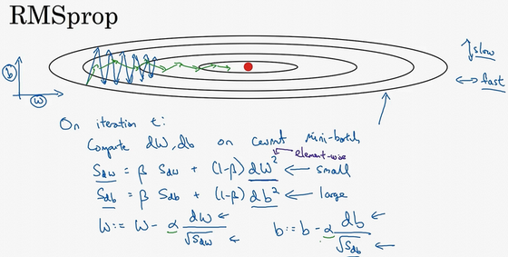

在第 $t$ 次迭代中，该算法会照常计算当下**mini-batch**的微分 $dW$， $db$，所以我会保留这个指数加权平均数，我们用到新符号 $S_{dW}$，而不是 $v_{dW}$，因此 $S_{dW}=βS_{dW}+(1-β){(dW)}^{2}$，澄清一下，这个平方的操作是针对这一整个符号的，这样做能够保留微分平方的加权平均数，同样 $S_{db}=βS_{db}+(1-β){db}^{2}$，再说一次，平方是针对整个符号的操作。

接着**RMSprop**会这样更新参数值， $W:=W-a\frac{dW}{\sqrt{S_{dW}}}$**， $b:=b-α\frac{db}{\sqrt{S_{db}}}$**，我们来理解一下其原理。记得在横轴方向或者在例子中的 $W$ 方向，我们希望学习速度快，而在垂直方向，也就是例子中的 $b$ 方向，我们希望减缓纵轴上的摆动，所以有了 $S_{dW}$ 和 $S_{db}$，我们希望 $S_{dW}$ 会相对较小，所以我们要除以一个较小的数，而希望 $S_{db}$ 又较大，所以这里我们要除以较大的数字，这样就可以减缓纵轴上的变化。你看这些微分，垂直方向的要比水平方向的大得多，所以斜率在 $b$ 方向特别大，所以这些微分中， $db$ 较大， $dW$ 较小，因为函数的倾斜程度，在纵轴上，也就是b方向上要大于在横轴上，也就是 $W$ 方向上。 $db$ 的平方较大，所以 $S_{db}$ 也会较大，而相比之下， $dW$ 会小一些，亦或 $dW$ 平方会小一些，因此 $S_{dW}$ 会小一些，结果就是纵轴上的更新要被一个较大的数相除，就能消除摆动，而水平方向的更新则被较小的数相除。

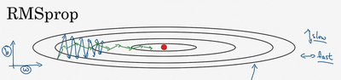

**RMSprop**的影响就是你的更新最后会变成这样（绿色线），纵轴方向上摆动较小，而横轴方向继续推进。还有个影响就是，你可以用一个更大学习率 $a$，然后加快学习，而无须在纵轴上垂直方向偏离。

要说明一点，我一直把纵轴和横轴方向分别称为 $b$ 和 $W$，只是为了方便展示而已。实际中，你会处于参数的高维度空间，所以需要消除摆动的垂直维度，你需要消除摆动，实际上是参数 $W_{1}$， $W_{2}$ 等的合集，水平维度可能 $W_{3}$， $W_{4}$ 等等，因此把 $W$ 和 $b$ 分开只是方便说明。实际中 $dW$ 是一个高维度的参数向量， $db$ 也是一个高维度参数向量，但是你的直觉是，在你要消除摆动的维度中，最终你要计算一个更大的和值，这个平方和微分的加权平均值，所以你最后去掉了那些有摆动的方向。所以这就是**RMSprop**，全称是均方根，因为你将微分进行平方，然后最后使用平方根。

最后再就这个算法说一些细节的东西，然后我们再继续。下一个视频中，我们会将**RMSprop**和**Momentum**结合起来，我们在**Momentum**中采用超参数 $β$，为了避免混淆，我们现在不用 $β$，而采用超参数 $β_{2}$ 以保证在**Momentum**和**RMSprop**中采用同一超参数。要确保你的算法不会除以0，如果 $S_{dW}$ 的平方根趋近于0怎么办？得到的答案就非常大，**为了确保数值稳定，在实际操练的时候，你要在分母上加上一个很小很小的 $ε$， $ε$ 是多少没关系， ${10}^{-8}$ 是个不错的选择，这只是保证数值能稳定一些，无论什么原因，你都不会除以一个很小很小的数。**所以**RMSprop**跟**Momentum**有很相似的一点，可以消除梯度下降中的摆动，包括**mini-batch**梯度下降，并允许你使用一个更大的学习率 $a$，从而加快你的算法学习速度。

所以你学会了如何运用**RMSprop**，这是给学习算法加速的另一方法。关于**RMSprop**的一个有趣的事是，它首次提出并不是在学术研究论文中，而是在多年前**Jeff Hinton**在**Coursera**的课程上。我想**Coursera**并不是故意打算成为一个传播新兴的学术研究的平台，但是却达到了意想不到的效果。就是从**Coursera**课程开始，**RMSprop**开始被人们广为熟知，并且发展迅猛。